****深圳市体育中心改造提升拆除工程“7·8”较大坍塌事故调查报告****

2019年7月8日11:28许，位于深圳市福田区深圳市体育中心内的深圳市体育中心改造提升拆除工程工地发生一起坍塌事故，造成3人死亡，3人受伤。

事故发生后，市委、市政府高度重视，省委副书记、市委书记王伟中同志，市委副书记、市长陈如桂同志先后作出批示，要求全力搜救被困人员，全力救治受伤人员，调查事故原因，严肃处理事故责任人员。12:30许，市委常委杨洪同志抵达事故现场，指挥抢险救援工作。7月9日，省安委办副主任潘游同志率队察看事故现场，指导事故调查工作。

根据《生产安全事故报告和调查处理条例》(国务院令第493号)的有关规定，市政府成立了由市安委办牵头，市应急管理局、公安局、住房建设局、司法局、总工会及福田区政府为成员单位的事故调查组，对事故进行调查。同时，从全国聘请5名业内资深结构专家组成专家组，组长由建筑钢结构教育部工程研究中心主任、同济大学多高层钢结构及钢结构抗火研究室主任李国强教授担任，专家组成员由侯兆新(国家钢结构工程技术研究中心主任、教授级高级工程师)、陈振明(中建钢构有限公司教授级高级工程师)、董彦章(悉地国际设计顾问有限公司教授级高级工程师)、王继奎(中国华西企业有限公司第三建筑工程公司高级工程师)组成，对该起事故的技术原因进行调查分析。

事故调查组按照“四不放过”和“科学严谨、依法依规、实事求是、注重实效”的原则，通过现场勘查、查阅资料、调查取证和专家论证，查明了事故发生的原因、经过、人员伤亡和直接经济损失等情况，认定了事故性质和责任，提出了对有关责任单位和责任人员的处理建议。同时，针对事故原因及暴露出的问题，提出了事故防范措施建议。

调查认定，深圳市体育中心改造提升拆除工程“7·8”坍塌事故是一起较大生产安全责任事故。

市纪委监委对事故进行了独立调查。

一、事故基本情况

(一)事故项目概况。

1.深圳市体育中心改造提升项目主要内容。深圳市体育中心占地面积280680平方米，其房屋建筑及附属设施主要包括:1985年落成的4500座体育馆1座(即本次事故坍塌的深圳体育馆);1993年落成的32500座体育场1座;2002年落成的3500座游泳跳水馆1座及室外活动广场等设施。项目主要内容包括:拆除并新建体育馆，改造升级体育场、网球中心、游泳跳水馆;提升综合功能，建设连廊系统、健身步道等;升级交通配套设施，建设人行连接通道，增设地下停车场等。总计新建房屋建筑面积约32万平方米，维修改造面积约9万平方米，总投资估算约36亿元。

2.深圳市体育中心改造提升拆除工程内容。深圳市体育中心改造提升拆除工程(以下简称“拆除工程”)属于深圳市体育中心改造提升项目的组成部分。拆除工程内容包括:深圳体育馆拆除面积约23472平方米，网羽中心拆除面积约2983平方米，体育场拆除面积约500平方米，羽毛球馆拆除面积约3821平方米。

3.事故坍塌体育馆情况。本次拆除工程发生坍塌事故的深圳体育馆于1982年设计，1985年建成，建筑面积2.12万平方米(拆除前原貌见图1)。其建筑结构为钢筋混凝土框架结构加网架屋面系统。屋面以下以及看台采用钢筋混凝土框架结构，基础为浅基础;屋面采用4根钢格构柱支撑的网架结构，每个格构柱由4根直径530毫米、壁厚16毫米的钢管柱构成，钢格构柱的基础为桩基础。屋面和屋面以下两种结构体系相对独立。

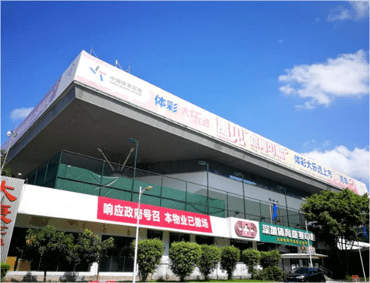

图1深圳体育馆拆除前原貌

4.项目基本建设程序。

(1)项目立项情况。

2018年2月，市文体旅游局向市政府上报《关于深圳市体育中心改造提升工程有关事项的请示》，因体育中心建筑年限长，设备设施老化、配套设施不足、功能单一，为进一步满足市民健身以及举办高水平专业体育赛事的需求，提出整体升级改造初步方案。

2018年11月，市发改委对“深圳市体育中心改造提升工程项目”下达首次前期计划，作为项目立项文件。深圳体育馆拆除工程是体育中心改造提升项目的一部分。

(2)深圳体育馆拆除工程招投标情况。

①基本情况。拆除工程项目招标人为深圳市体育中心运营管理有限公司(以下简称“市体育中心管理公司”，系深圳市投资控股有限公司全资子公司)。2018年7月，深圳市投资控股有限公司(以下简称“深投控公司”)《关于市体育中心开展场馆拆除及监理项目主体招标工作的批复》，同意以市体育中心管理公司为主体，启动场馆拆除和拆除监理项目主体公开招标工作。

2018年7月，市体育中心管理公司向市住房建设局提交了《关于提前进行建设工程招标投标的承诺书》，申请先行启动拆除项目招标程序。市住房建设局根据《建设工程招标投标告知性备案工作规则》，对拆除项目进行招投标告知性备案;市体育中心管理公司委托深圳市国际招标有限公司进行公开招标，在深圳市建设工程交易服务中心发布“深圳市体育中心改造提升拆除工程及建筑废弃物综合处理”项目公告，公告期为2018年7月19日至25日。

②招标投标情况。拆除工程招标采用资格后审方式，接受联合体投标，要求投标人同时具备两项资质:A.建筑工程施工总承包二级及以上资质;B.已纳入深圳市建筑废弃物综合利用企业。12家联合体参与投标并符合资格审查条件。

③评标定标情况。2018年8月1日，市体育中心管理公司组织评标。从市建设工程交易招标中心评标专家库随机抽取5名评标专家，评定12家联合体投标文件合格。2018年8月6日，市体育中心管理公司按招标文件规定，随机抽签确定7人组成定标委员会，对进入定标程序的12家联合体进行投票，深圳市建设(集团)有限公司(以下简称“市建设集团公司”)与深圳市华威环保建材有限公司(以下简称“华威环保公司”)联合体共获得6票，被推荐为中标候选人。经在深圳市建设工程交易服务网中标公示无异议后，被确定为该项目的中标人。2018年8月10日，市体育中心管理公司发出中标通知书(标段编号:440300201801470006001)。

(3)工程监理招投标情况。2018年7月，市体育中心管理公司委托深圳市国际招标有限公司进行公开招标,在市建设工程交易服务中心发布“深圳市体育中心改造提升拆除工程监理”项目公告。2018年7月25日，深圳市合创建设工程顾问有限公司(以下简称“合创工程顾问公司”)等9家单位提交了投标文件。2018年8月6日，市体育中心管理公司按招标文件规定，随机抽签确定7人组成定标委员会，采用直接票决法确定合创工程顾问公司为中标单位。经在深圳市建设工程交易服务网中标公示无异议后，2018年8月10日，市体育中心管理公司发出中标通知书(标段编号:440300201801470005001)。

5.备案情况。2019年4月3日，市体育中心管理公司向福田区住房建设局申请“深圳市体育中心改造提升拆除工程”备案。福田区住房建设局于当日办理了《福田区拆除工程备案回执单》(福建拆备2019004)，予以备案。

6.体育馆拆除方案组织情况。

(1)拆除方案的编制、论证情况。

市建设集团公司编制了《深圳市体育中心改造提升项目拆除工程及建筑废弃物综合处理体育馆钢网架拆除4.2米专项施工方案》(以下简称“《专项施工方案》”)，并于2019年6月17日组织专家论证会，对《专项施工方案》进行论证。专家组组长陆建新(中建钢构有限公司教授级高级工程师)，专家组成员包括黄永模(中建二局有限公司教授级高级工程师)、夏海林(中建二局三公司教授级高级工程师)、刘涛(市建筑设计研究总院高级工程师)、徐钢(深圳市同济人建筑设计公司高级工程师)、邵宝奎(中建二局华南公司高级工程师)等五位业内专家。《专项施工方案》经专家组论证、修改完善后，2019年6月30日由专家组组长陆建新签字确认，7月1日由合创工程顾问公司总监理工程师郭海平审批通过。

(2)拆除方案的主要流程内容。

根据《专项施工方案》，拆除施工的主要流程内容如下:

①从北、东、南三个方向用钢丝绳拉结网架，进行安全限位保护，防止网架向非预定方向倾覆。

②采用炮机对4.2米标高以上的钢筋混凝土结构进行拆除。将西侧两格构柱顶部的限位螺栓拆除;将东侧两格构柱内侧的限位螺栓拆除，保留外侧2个限位螺栓。

③拆除4个格构柱4.0—6.8米标高之间的拉杆(包括水平拉杆、斜拉杆和竖向加劲板)。

④安装牵引钢丝绳和磁力管道切割机(见图2)。西侧每根钢管柱安装两台磁力管道切割机，安装标高分别为4.0米、6.8米，共安装16台;东侧每根钢管柱安装一台磁力管道切割机，安装标高为5.4米，共安装8台。

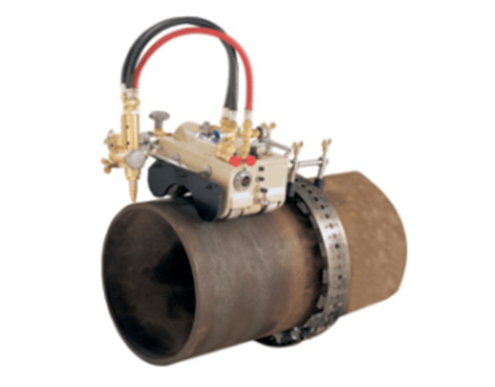

图2磁力管道切割机图样

⑤采用磁力管道切割机对钢管柱进行水平切割。首先切割西侧格构柱钢管柱4.0米标高位置;然后切割东侧格构柱钢管柱5.4米标高位置;最后，切割西侧格构柱钢管柱6.8米标高位置(见图3)。《专项施工方案》规定:一旦开始切割格构柱，人员禁止进入切割现场，保证现场切割“无人化操作”。

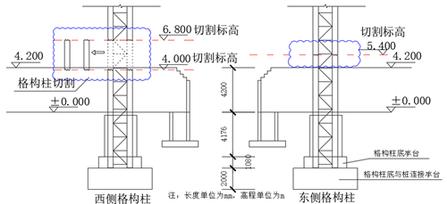

图3西侧、东侧格构柱切割施工方案示意图

⑥磁力管道切割机对钢管柱进行水平切割完成后，对西北侧、西南侧两根格构柱各采用5台卷扬机(5条直径32毫米钢丝绳)分别向西北侧、西南侧牵引中间的切割段;如未拉倒网架，再采用9台卷扬机(9条直径25毫米钢丝绳)从西侧正面牵引网架，使钢网架朝西侧倒塌。牵引设备与钢网架距离应保持在50米以上(牵引示意图见图4)。

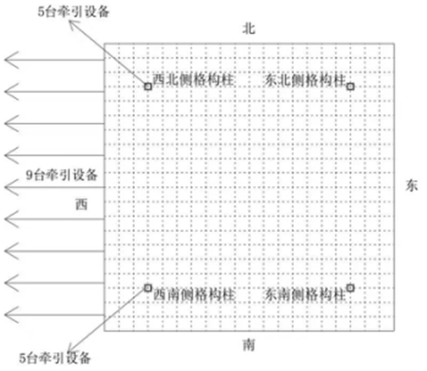

图4钢网架和格构柱牵引示意图

⑦钢网架落地后拆除屋面层，对钢结构进行分解外运，将混凝土残渣等建筑废弃物外运。

(二)事故相关单位情况。

1.建设单位。

(1)深投控公司。市体育中心改造提升项目的建设主体。公司类型:有限责任公司(国有独资);统一社会信用代码:914403007675664218;住所:深圳市福田区深南路投资大厦18楼;法定代表人:王勇健;成立日期:2004年10月13日;经营范围:金融和类金融股权的投资与并购、房地产开发经营、战略性新兴产业领域投资与服务，对全资、控股和参股企业国有股权进行投资、运营和管理，市国资委授权开展的其他业务。

2018年2月26日，市政府六届一百一十次常务会议审议通过，由深投控公司作为市体育中心改造提升项目的建设主体。2018年5月30日，深投控公司董事长王勇健主持召开总经理办公会议，成立体育中心改造提升项目领导小组(以下统称“深投控公司体育中心改造提升项目领导小组”),组长由董事长王勇健担任, 副总经理杨红宇、总工程师王戈、深圳市建筑设计研究总院总经理廖凯任副组长,公司相关部门及系统内企业参加。领导小组办公室设在产业管理部，主任由杨红宇兼任，王戈和王鹏程、汪清波、牛盾生、冯咏钢、文铭担任副主任,专职负责项目建设协调推进工作，日常工作由冯咏钢主持。

(2)市体育中心管理公司。市体育中心改造提升拆除工程的建设单位。公司类型:有限责任公司(国有独资);统一社会信用代码:91440300559889496F;住所:深圳市福田区上步北路深圳体育场一层七区;法定代表人:王鹏程;成立日期:2010年7月22日。

2018年7月12日，深投控公司印发《关于市体育中心开展场馆拆除及监理项目主体招标工作的批复》(深投控〔2018〕462号)，批复同意以市体育中心管理公司为主体，启动场馆拆除和拆除工程监理的项目主体公开招标工作并发出《授权书》，授权市体育中心管理公司作为体育中心改造提升项目拆除施工单位、拆除监理单位招标项目的招标主体。市体育中心管理公司据此批复及《授权书》，委托深圳市国际招标有限公司进行公开招标，向市建设工程交易服务中心办理改造提升拆除工程项目公开招标手续，向福田区住房建设局办理项目备案手续。

2.施工单位。

(1)市建设集团公司。公司类型:有限责任公司;住所:福田区香蜜湖街道香岭社区深南大道8000号建安山海中心3A;法定代表人:汪清波;成立日期:2003年12月25日;统一社会信用代码(营业执照注册号):914403007576274035;注册资本:62000万元人民币;建筑业企业资质证书:证书编号D144046841，有效期至2021年2月23日，资质类别及等级为建筑工程施工总承包特级、市政公用工程施工总承包壹级;安全生产许可证编号:粤JZ安许证字〔2017〕023213延，有效期至2020年12月29日。

2018年11月25日，市建设集团公司组建了“深圳市体育中心改造提升拆除工程项目部”(以下简称“项目部”)，市建设集团公司向市体育中心管理公司和监理单位合创工程顾问公司发出《工程项目管理人员岗位设置通知书》，备案项目经理为谢宏松，全面负责项目施工生产、经营管理工作。

(2)华威环保公司。公司类型:有限责任公司;统一社会信用代码:91440300777172653F;住所:深圳市南山区西丽塘朗山北坡余泥渣土受纳场办公楼;法定代表人:杨正松;成立日期:2005年7月11日。该公司已纳入深圳市建筑废弃物综合利用企业名录。

市建设集团公司负责拆除工程，华威环保公司负责拆除后建筑废弃物综合处理。

(3)深圳市赣江建筑劳务有限公司(以下简称“赣江劳务公司”)。公司类型:有限责任公司;社会信用代码:91440300561525587L;住所:深圳市宝安区石岩街道石龙社区龙田路石岩施工企业生产基地;法定代表人:李宜平;注册资本1000万，建筑业企业资质证书:证书编号D344097057，市住房建设局2019年3月19日颁发，资质类别及等级为施工劳务不分等级、模板脚手架专业承包不分等级，有效期至2021年6月8日。经调查核实，公司实际控制人:朱军平。

(4)王平(男，52岁，四川人，长期从事拆除工作)。个体施工队，承担了体育馆拆除工程的施工作业。2019年6月14日项目部预算员王远庆与王平签订了《拆除施工合同》。

3.监理单位。合创工程顾问公司，公司类型:有限责任公司;统一社会信用代码:91440300754291430W;住所:深圳市福田区福田街道福山社区彩田路2010号中深花园A座1010、1012;法定代表人:常运青;成立日期:2003年9月29日;监理资质:可承担所有专业工程类别建筑工程项目的工程监理业务，可以开展相应类别建设工程的项目管理、技术咨询等业务。

4.深圳市联天钢结构桥梁工程有限公司(以下简称“联天钢构公司”)。公司类型:有限责任公司;统一社会信用代码:914403006990576081;住所:深圳市宝安区石岩街道北环路上排社区梅冚工业区1号厂房;法定代表人:周峻帆;注册资本:10000万;建筑业企业资质证书:证书编号D144112964，住房和城乡建设部2018年11月19日颁发，资质类别及等级为钢结构工程专业承包壹级，有效期至2022年11月17日;安全生产许可证编号:(粤)JZ安许证字〔2019〕020911延，有效期至2022年7月10日。

5.政府部门安全监督单位。深圳市福田区建设工程施工安全监督管理站(以下简称“福田区安监站”)。地址:深圳市福田区滨海大道1004号，临时负责人:孙佳。福田区安监站为福田区住房建设局的直属事业单位，负责指导和监督检查辖区建设工程项目安全和文明施工情况，受福田区住房建设局委托，依法查处违章施工行为。

(三)合同签订情况。

1.施工总承包合同。2018年9月10日，市体育中心管理公司和市建设集团公司、华威环保公司(联合体)签订了《深圳市体育中心改造提升拆除工程及建筑废弃物综合处理合同书》(合同编号:深建它合字〔2018〕035)，委托市建设集团公司、华威环保公司(联合体)进行深圳市体育中心改造提升拆除和建筑废弃物综合处理工作，合同金额为5.88万(拆除工程费用586.35万元，建筑及附属设施残值抵扣金额580.47万元，合同总价5.88万元)，合同总工期为45天。

2.监理合同。2018年9月10日，市体育中心管理公司和合创工程顾问公司签订了《深圳市体育中心改造提升拆除工程及建筑废弃物综合处理监理服务合同》(合同编号:合创建设TL18262)，由合创工程顾问公司提供监理服务，合同金额28.8万元。

3.拆除合同。2019年6月14日，项目部预算员王远庆与王平签订了《拆除施工合同》，合同约定王平拆除深圳体育馆及附属功能房、篮球场、网球场等建(构)筑物及其它附属物,所有拆除的废旧材料及设备设施由王平回收处置，王平需向项目部支付45万工程款和40万施工安全保证金。

(四)其它情况。

经调查，市建设集团公司与赣江劳务公司以及朱军平个人虽未签订合同或协议，但赣江劳务公司及朱军平是体育馆拆除工程施工的实际控制单位和实际控制人。

2018年3月8日，市建安集团、市建设集团公司领导班子由汪清波、向武明带队前往中建二局二公司辉煌时代大厦项目考察，考察过程中，中建二局二公司推荐了赣江劳务公司。2018年5月，市建设集团公司项目管理部部长曹本伟通知赣江劳务公司实际控制人朱军平进场搭建体育馆拆除工程临时设施，赣江劳务公司开始参与体育馆拆除工程。调查发现:

1.项目部所有关键岗位人员均系经朱军平或其下属推荐、介绍、安排入职市建设集团公司。(1)项目实际负责人毛浣林，2018年7月经朱军平推荐入职市建设集团公司工程部，当月底被安排到项目部任职副经理(前期筹备);(2)项目部预算员王远庆，原为赣江劳务公司预算员，2018年12月底，经朱军平推荐入职市建设集团公司;(3)项目部技术负责人王汉武，2018年11月，经朱军平电话告知到市建设集团公司应聘体育馆拆除工程技术负责人，入职市建设集团公司;(4)项目部施工员蒋政军，2018年8月，经朱军平下属钱勇介绍，入职市建设集团公司;(5)项目部安全员朱爱群，原为赣江劳务公司安全员，2019年6月，经朱军平安排，入职市建设集团公司;(6)项目部安全员李文，2019年6月，经朱爱群介绍，入职市建设集团公司。

以上人员入职市建设集团公司，均由市建设集团公司董事长汪清波批准。

2.除毛浣林外，项目部关键岗位人员由赣江劳务公司实际发放工资。项目部预算员王远庆、技术负责人王汉武、施工员蒋政军、安全员朱爱群和李文与市建设集团公司签订劳动合同，约定王远庆、蒋政军、王汉武每月工资5000元，朱爱群、李文每月工资4000元，并由市建设集团公司为以上人员购买社会保险。市建设集团公司按合同支出以上费用后，每月发文给赣江劳务公司，要求赣江劳务公司将以上人员的工资、社保缴费单位缴存部分、住房公积金单位缴存部分以及工会经费等费用(即市建设集团公司实际支出费用总额)划拨到市建设集团公司账户。以上人员工资明显低于市场价格。经调查，王远庆、蒋政军、王汉武、朱爱群、李文以及赣江劳务公司财务负责人吕红均承认赣江劳务公司向以上人员每月补发差额工资。因差额工资统一在年底发放，于2018年底前入职的王远庆、王汉武、蒋政军已收到差额工资，分别为18000元每月、27500元每月、14000元每月，2019年入职的朱爱群、李文因未到年底，尚未收到差额工资，议定的差额工资分别为4000元每月、2500元每月。

3.拆除工程约定的王平需向市建设集团公司支付的45万工程款和40万施工安全保证金转入朱军平个人控制账户。经调查，2019年6月14日，王远庆与王平签订《拆除施工合同》后，要求王平将45万工程款和40万施工保证金转入赣江劳务公司监事许友连(朱军平妻子)账户。2019年6月17日，王平按要求将85万元人民币打入许友连在光大银行的账户(账号:6226660405834355)。

二、事故发生经过、应急救援及善后处理情况

(一)事故发生经过。

1.事发前施工情况。

2019年6月15日，市体育中心管理公司将体育馆及周边施工区域移交市建设集团公司，并签署移交协议。移交场地后，施工单位完成水、电、气关闭，围挡封闭和周边场地清理等准备工作。施工过程如下:

(1)7月1日。

对体育馆内部的设施进行拆除，包括看台座椅、木地板、门窗、电线等。

(2)7月2日至7月4日。

①使用炮机对4.2米标高以上的钢筋混凝土结构进行拆除(见图5);②切除西侧两个格构柱中间的水平拉杆、斜拉杆和竖向加劲板;③安装网架北、东、南方向的拉结钢丝绳，对格构柱进行打磨并安装磁力管道切割机轨道。

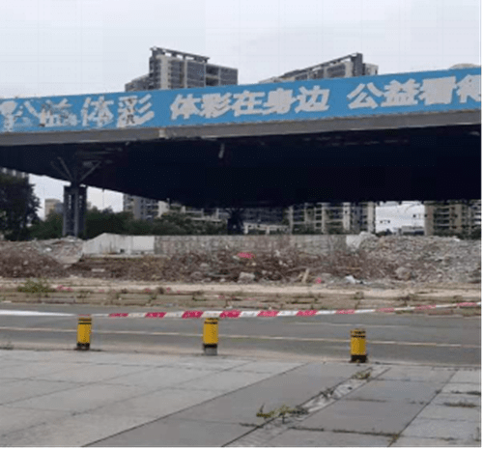

图5拆除4.2米标高以上的混凝土结构

(3)7月5日。

①切割格构柱顶部与网架支座中间的限位螺栓，继续对格构柱进行打磨;②按项目实际负责人毛浣林要求，王平安排工人在西侧格构柱每根钢管柱的中间用人工氧割方式切割出2条长约1.7米的对称竖缝，在竖缝中间氧割出钢筋孔，便于系挂钢丝绳;③继续切掉格构柱中间的连接杆件(包括水平拉杆、斜拉杆和竖向加劲板);④安装西侧磁力切割机轨道(见图6)。

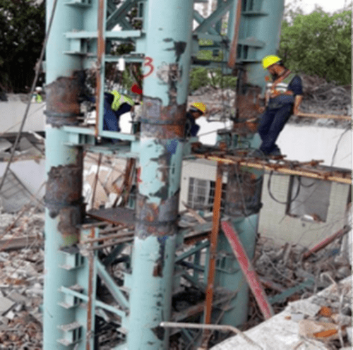

图6西侧格构柱进行柱体打磨并安装磁力管道切割机导轨

(4)7月6日。

①在东侧格构柱架设磁力管道切割机轨道(见图7);

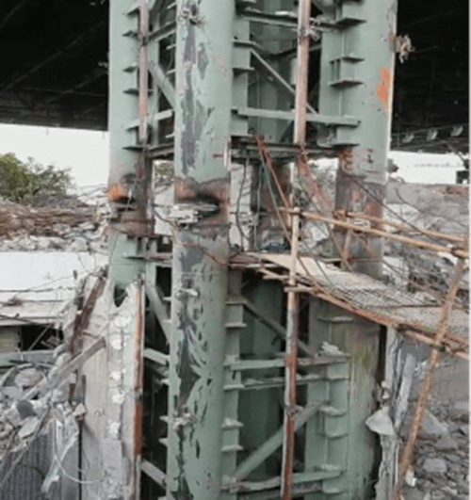

图7东侧格构柱安装磁力管道切割机轨道

②在西侧两格构柱每根钢管柱上安装2台磁力管道切割机，东侧两格构柱每根钢管柱上安装1台磁力管道切割机，检查、调试切割设备(见图8);

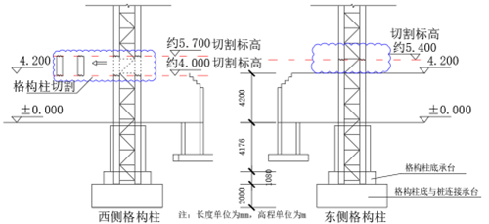

图8格构柱实际切割位置示意图

③完成西侧牵引钢丝绳安装。在西北侧、西南侧格构柱上各挂6根钢丝绳。其中，每根钢管柱切割段挂1根，钢管柱切割段上方水平切缝的上端挂1根钢丝绳，在网架上挂1根钢丝绳。

④17:30许，点火启动磁力管道切割机对东西两侧四个格构柱进行水平切割,仅一部分钢管柱完成切割(西北侧钢管柱3根，西南侧钢管柱1根)，其余钢管柱均未切割到位;

⑤18:30许，用4台炮机牵引西北侧的钢管柱2，但未拉出(见图9)。

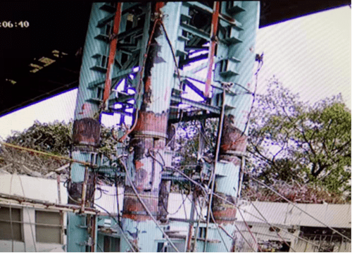

图9钢管柱磁力管道切割机完成切割和挂钢丝绳

(5)7月7日。

①上午，施工单位调试切割设备。

②9:00许，经朱军平联系和安排，联天钢构公司应邀派班组长张官兵带领李华、王刚、王道桃三名工人，到拆除现场,对竖缝进行第二次人工氧割，并对钢管柱水平缝用人工氧割方式补充切割U型缝(见图10)。

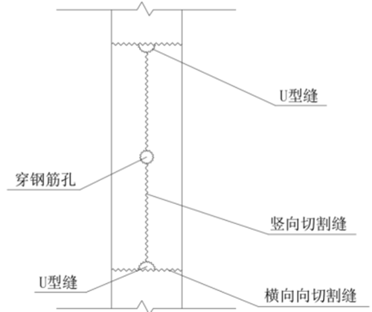

图10西侧格构柱钢管柱切割大样图

③16:00许，冯咏钢进行现场动员，毛浣林负责指挥现场作业。现场点火启动磁力管道切割机对未完成切割的水平缝进行第二次切割。

④17:30许，现场用3台炮机牵引西北侧格构柱，3台炮机牵引西南侧格构柱，未按《专项施工方案》要求采用卷扬机牵引。西北侧格构柱的西侧2根钢管柱的切割段各拉出钢管的一半(见图11)，西南侧格构柱的西南角钢管柱的切割段全部拉出(见图12、13)，其余钢管柱未拉出。在未拉倒网架的情况下，没有按照《专项施工方案》再采用9台卷扬机从西侧正面牵引网架。

上述7月5日至7月7日的施工过程，存在多处未按《专项施工方案》实施的情形，包括在西侧格构柱采用人工氧割方式切割对称竖缝;使用炮机牵引代替卷扬机牵引;在钢管柱已被水平切割后，违反方案禁止性规定，于7月7日上午安排人员进入现场对竖缝进行第二次人工氧割等。对于现场施工中存在的诸多严重违背《专项施工方案》的行为，未发现建设单位、施工单位、监理单位及其工作人员有提出反对、制止的情形或记录。

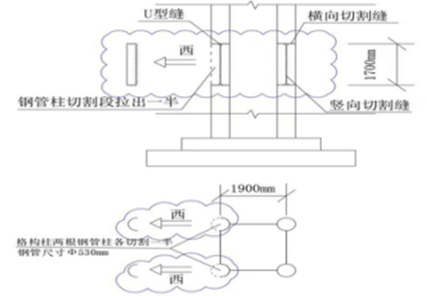

图11西北侧格构柱西边两钢管柱切割断拉出一半示意图

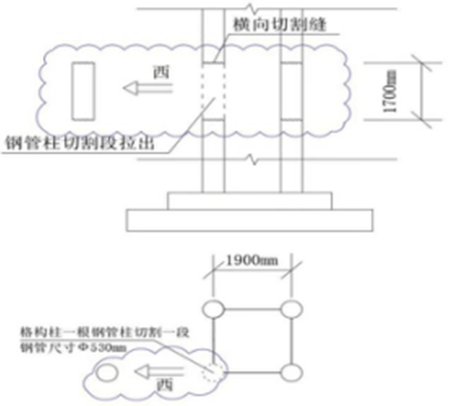

图12西南侧格构柱西南角钢管柱切割段拉出示意图

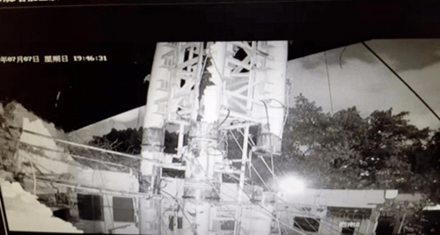

图13西南角格构柱的西南角1根钢管柱已全部拉出

2.7月7日晚会议内容。

因7月7日下午西侧格构柱钢管柱未能按预期拉出，钢网架未按预期倾倒，经市建设集团公司总经理向武明提议，7月7日19:30许，项目相关单位人员在项目部会议室召开讨论会，研究7月8日的拆除施工方案。

当晚会议未发现有书面的会议通知、会议纪要、会议记录、会议录音和会议视频。经调查，会议情况如下:

(1)参会人员名单。经调查核实，当晚共13人参加会议。分别为:深投控公司体育中心改造提升项目领导小组办公室主持日常工作的副主任冯咏钢、工程组组长罗大方;监理单位合创工程顾问公司于海涛;施工单位市建设集团公司向武明、毛浣林、蒋政军、杨松、王如恒、王汉武、曹本伟、施工队负责人王平;赣江劳务公司实际控制人朱军平及其技术顾问张继平(7月7日晚会议座位位置见图14)。

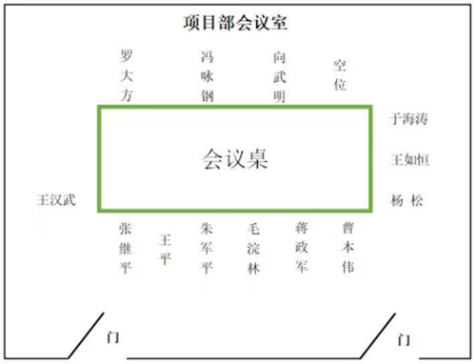

图14 7月7日晚会议座位复原图

(2)会议主持人。经调查询问，除冯咏钢本人外，当晚参会人员罗大方、向武明、毛浣林、蒋政军、杨松、王如恒、王汉武、曹本伟、张继平、于海涛、王平、朱军平等12人回忆指认，会议由冯咏钢主持或主导。监理单位合创工程顾问公司和施工单位市建设集团公司也书面指认会议由冯咏钢主持。

(3)会议过程及讨论内容。经调查询问，向武明、毛浣林、蒋政军、杨松、王如恒、曹本伟、张继平、于海涛等8人回忆指认，会议由冯咏钢第一个发言，提出了增加钢丝绳、增加炮机数量增大牵引力的施工方案，就第二天(7月8日)拆除施工方案手绘一张A4纸草图，逆时针逐一征求与会人员意见。经调查核实，冯咏钢会上询问王平是否还需要联天钢构公司工人“大个子(张官兵)”来协助补充切割，王平给予肯定答复(“需要”)并提到其工人技术不行，冯咏钢让朱军平联系安排联天钢构公司派张官兵班组再来协助切割作业。监理单位合创工程顾问公司于海涛在会上提出采用远程液压千斤顶放置在两根钢管柱之间、将切割段顶出的方案，因寻找设备需要时间，加上千斤顶两端钢管柱刚度不一样易导致千斤顶滑落等原因，方案未被采纳。

(4)会议决定过程。冯咏钢按逆时针方向就增加钢丝绳、增加炮机数量增大牵引力的施工方案逐一征询全体参会人员意见，参会人员均没有提出反对意见。

(5)会议议定事项。经调查询问，当晚参会人员罗大方、向武明、杨松、王如恒、王汉武、曹本伟、张继平、于海涛、王平、朱军平等10人回忆指认，会议最后由冯咏钢总结发言，议定7月8日增加6台炮机牵引，在西侧每根格构柱上增加6条钢丝绳，由朱军平联系联天钢构公司继续派张官兵班组在水平缝上切割。

(6)会议性质。经调查，冯咏钢作为深投控公司体育中心改造提升项目领导小组办公室主持日常工作的副主任，其职责为:协助领导小组办公室主任，主持领导小组办公室日常工作，领导各工作组开展日常工作，全面推动项目进展;负责组织召开领导小组办公室定期会议和临时会议，汇报工作进展，提交会议研究项目中的重点工作、重大问题;负责组织编制项目重大工作方案、工作计划，提交领导小组办公室会议研究。调查核实，施工方案和现场施工组织不属于其工作职责。7月7日当晚，冯咏钢主持会议，讨论研究7月8日施工方案，逐一征求包括施工单位市建设集团公司总经理向武明在内的所有参会人员意见，除监理单位提出采用远程液压千斤顶的方案遭否决外，最后征求意见环节，所有参会人员均没有提出反对意见。调查认定，会议性质属于冯咏钢以深投控公司体育中心改造提升项目领导小组办公室主持日常工作身份主持主导的、通过逐一征求与会人员意见的集体决定性质。经8月8日补充问话，向武明和罗大方也在笔录中确认会议为集体决定性质。

3.事发当日情况。

7月8日7:00许，王平安排黄俊杰、王跃军、李支号、陈仲平、王深培、蒋光华、陈仁彬、李先保、谭仁勇等9名工人到西侧格构柱加挂钢丝绳，黄俊杰、王跃军、李支号、陈仲平、王深培在平台上绑钢丝绳，蒋光华、陈仁彬、李先保、谭仁勇负责运送、传递钢丝绳。王平对工人进行班前安全教育后，安排工人在西北侧、西南侧两根格构柱上各加挂6根直径28毫米的钢丝绳。工人先在西南侧格构柱靠西面的两根钢管柱上各加挂3根钢丝绳，然后在西北侧格构柱靠西面的两根钢管柱上各加挂3根钢丝绳,截至事发前，西北侧格构柱的钢丝绳尚余1根未固定好。钢丝绳具体位置位于每根钢管柱上方水平缝的上端。

7月8日8:22:46，王平电话告知蒋政军联天钢构公司工人到场后，需要等其工人挂完钢丝绳后再氧割。9:00许，联天钢构公司班组长张官兵，带领王刚、李华、王道桃3位工人到场，项目部施工员蒋政军带领张官兵等4人到西南侧格构柱，查看水平缝是否切割到位，做切割前准备工作。蒋政军让张官兵班组在网架外等候，并到西北侧格构柱巡查加挂钢丝绳作业情况。约11:00许，蒋政军用对讲机向项目部实际负责人毛浣林报告联天钢构公司工人已经到位，询问是否“铣缝”(即:在水平缝上切割，以减少摩擦力)，毛浣林让蒋政军、王平自行决定。西南侧格构柱6根钢丝绳绑扎完毕后，张官兵开始对西南侧格构柱的水平缝进行人工氧割，李华和王刚在旁，项目部安全员朱爱群巡查发现后，责令李华、王刚离开网架区域，王道桃则一直在网架区域外管理氧气瓶和乙炔瓶。

事发时，现场监控视频显示，西南侧格构柱附近，张官兵在对东南角钢管柱实施人工氧割(见图15)，朱爱群在现场巡查。西北侧格构柱附近，王深培在格构柱绑钢丝绳锁扣，王跃军、黄俊杰、陈仲平、李支号在平台休息(见图16)，其他人员在网架外。

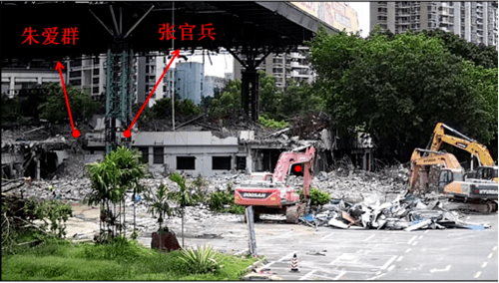

图15 7月8日11:28:33，西南侧发生坍塌时人员所在位置

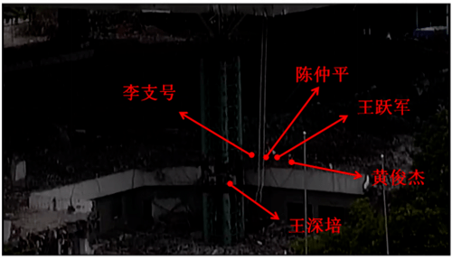

图16 7月8日11:28许，西北侧发生坍塌时人员所在位置

上午11:28:33，西南侧格构柱突然失稳并坍塌，随之拉动西北侧格构柱失稳倒塌，整个网架整体由西向东方向呈夹角状坍塌(见图17、图18、图19)。张官兵被断裂的钢管柱砸中，王深培被放置切割机电机的隔板砸中，王跃军、黄俊杰、李支号、陈仲平在逃生过程中被坍塌的屋架砸中，造成张官兵、黄俊杰、王跃军3人死亡，李支号、陈仲平、王深培3人受伤。

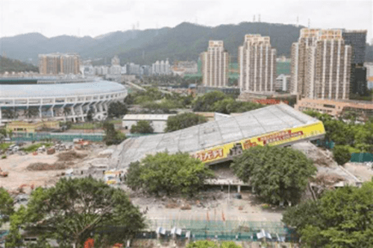

图17 体育馆由西往东呈夹角状坍塌

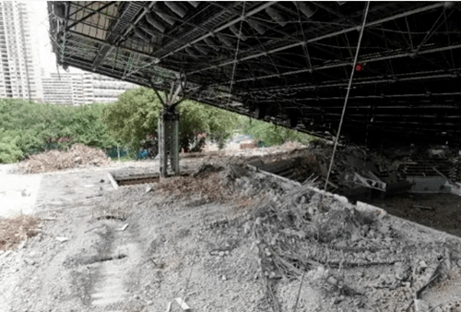

图18 体育馆坍塌后东侧现状

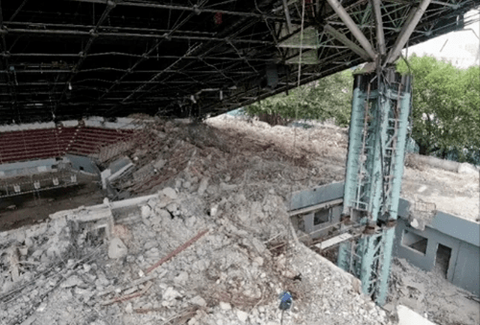

图19 坍塌后屋架下现状

(二)救援及现场处置情况。

1.市委、市政府应急处置情况。事故发生后，市委、市政府高度重视，省委副书记、市委书记王伟中同志批示，要求抓紧搜救被困人员，全力救治受伤人员，全面强化施工监管、查明原因，依法依规处置，举一反三，确保生产安全，确保人民生命财产安全。市委副书记、市长陈如桂同志批示，要求应急、消防部门全力搜救被困人员，卫生部门组织做好伤员救治，公安部门、辖区政府设置警戒区域做好秩序维护，及时报告救援进展情况。12:30许，市委常委杨洪同志抵达事故现场，指挥抢险救援工作。

11:57许，市消防支队调派支队全勤指挥部、2个大队、4个中队共8辆消防车45名消防指战员到达现场处置，副支队长许海雄到场指挥。接到事故信息后，市应急管理局及时启动应急响应。12:45许，市应急管理局局长王延奎、副局长阳杰，市住房建设局局长张学凡、副局长郑晓生和市公安、卫生、深投控公司等单位负责同志先后赶到现场，积极开展应急抢险救援工作。深投控公司体育中心改造提升项目领导小组办公室副主任冯咏钢抵达现场后，带领并协助消防指战员进入已倒塌的网架内搜救出被困人员(张官兵、王跃军)。

2.福田区政府应急处置情况。事故发生后，福田区立即启动应急响应。12:28许，福田区区长黄伟赶到现场，成立现场指挥部担任总指挥，全力组织救援工作。12:35许，福田区委书记吕玉印赶到现场组织指挥抢险救援。根据现场情况和有关预案，现场指挥部迅速确定:由市消防支队快速研判现场情况，制定救援方案;福田区住房建设局协调安排结构专家到场研判，协助市消防支队福田区大队开展施救工作;福田区应急管理局会同福田区住房建设局对施工单位、监理单位和现场责任人员进行初步调查，做好应急处置信息上报工作;福田公安分局做好现场管控、警戒，协调交警大队做好现场周边交通疏导;园岭街道办做好伤亡人员家属安抚和有关善后处置工作。

3.应急处置评估结论。综上，该起事故信息报送渠道通畅，信息流转及时，应急响应迅速，响应程序正确，未发现救援指挥及工作人员存在失职、渎职现象。

(三)事故损失及善后处理情况。

1.死亡人员情况。

事件共造成王某某、黄某某、张某某3人死亡。分别为:

(1)王某某，男，48岁，重庆人;

(2)黄某某，男，41岁，四川人;

(3)张某某，男，45岁，湖北人;

2.受伤人员情况。

事故共造成陈某某、王某某、李某某3人受伤。分别为:

(1)陈某某，男，45岁，四川人;

(2)王某某，男，49岁，四川人;

(3)李某某，男，48岁，四川人;

3.善后处理情况。

事故调查组依据《企业职工伤亡事故经济损失统计标准》(GB6721-1986)，核定事故造成直接经济损失为5935000元人民币。福田区政府牵头，依法积极妥善做好死者家属、受伤人员及其家属接待及安抚赔偿等善后工作，未出现影响社会稳定的情形。

三、项目有关单位安全生产组织管理情况

(一)深投控公司项目管理情况。

1.项目管理架构。

2018年5月30日下午，深投控公司董事长王勇健主持召开总经理办公会，会议议定:同意《关于深圳市体育中心改造提升项目工作方案》，成立深投控公司体育中心改造提升项目领导小组，负责组织领导项目实施工作,协调解决工作中遇到的重大问题。

经调查，深投控公司对成立领导小组及办公室没有单独发文。根据其审议通过的《关于深圳市体育中心改造提升项目工作方案》，深投控公司体育中心改造提升项目领导小组主要职责为:负责统筹推进体育中心改造提升项目建设工作;向市政府报告项目建设进展情况;提请需要市政府研究支持事项;研究决定需要公司解决事项;协调解决工作中遇到的重大问题，保障各项工作有组织、有计划地推进。领导小组办公室主要职责为:负责领导小组日常工作，制定工作方案、工作计划并督导实施;协调公司各部(室)以及系统内相关企业,统筹推进项目建设工作;与政府部门、各成员单位沟通协调;定期召开工作例会，检查和推进各项工作，协调解决相关问题;定期上报工作进展情况，编发工作简报;收集、汇总文件资料，分类建档统一管理等。

2.主要管理人员情况。

(1)王勇健:深投控公司董事长，深投控公司体育中心改造提升项目领导小组组长,负责组织领导项目实施工作,协调解决工作中遇到的重大问题。

(2)杨红宇:深投控公司副总经理，深投控公司体育中心改造提升项目领导小组副组长、办公室主任，负责领导小组办公室全面工作。

(3)王戈:深投控公司总工程师，深投控公司体育中心改造提升项目领导小组副组长。

(4)冯咏钢:深投控公司体育中心改造提升项目领导小组办公室副主任，主持办公室日常工作。

(5)罗大方:深投控公司体育中心改造提升项目领导小组办公室工程管理组组长，分管工程施工的日常管理工作,协助体育中心对工程施工的安全、进度、质量进行管理。

(6)张进军:深投控公司体育中心改造提升项目领导小组办公室工程管理组成员，协助组长督促监理和施工单位做好现场安全管理。

3.履职情况。

(1)安全生产管理体系建设情况。2019年1月11日，深投控公司印发了《深圳市投资控股有限公司安全生产管理制度汇编(2019年修订)》，建立了安全生产管理体系，包括《安全生产组织管理制度》《安全生产责任制》《安全生产投入保障制度》《安全生产教育培训制度》《安全检查制度》《风险辨识评估和隐患排查治理制度》《应急救援管理制度》《生产安全事故报告和调查处理制度》《安全生产奖惩制度》等12项安全生产管理制度，建立了由公司董事长、总经理任主任的公司安委会，明确规定安全生产责任制，建立组织领导、风险辨识、隐患排查治理、安全检查、事故救援报告、培训教育等较为完备的安全生产管理体系。

(2)定期研究市体育中心改造提升项目并推进实施情况。2018年5月3日至2019年7月2日，就市体育中心改造提升项目召开了28次专题会议，组织深投控公司体育中心改造提升项目领导小组办公室和系统内企业研究项目的设计、规划、可行性研究、招标、环境影响评价、改造施工方案备案、场地清理、舆情应对等工作，推进项目实施。在2019年7月2日召开的体育中心改造提升项目专题会议上，深投控公司督促体育中心和施工单位要加强安全教育工作，对有关人员进行安全培训和技术交底。

(3)对体育馆拆除项目安全生产工作部署情况。2019年4月26日，市文体旅游局局长张合运主持召开专题会议，听取深投控公司体育中心改造提升项目领导小组办公室关于体育馆拆除施工方案的汇报，要求“安全是整个项目建设的红线，体育馆拆除施工必须确保安全，不能存在赶工期赶进度、忽略安全的情况”。2019年6月14日，杨红宇、王戈主持专题会议，研究体育馆拆除工作，要求市体育中心管理公司成立专项工作小组负责监督施工过程，确保施工安全;要求建安集团(建安集团系深投控公司全资子公司，市建设集团公司系建安集团子公司)在体育馆屋盖拆除期间，确保人员安全，做好屋盖网架结构检测鉴定，提前做好安全保护和应对措施。2019年6月26日，杨红宇主持专题会议，研究拆除施工安全事宜，要求建安集团提出系统的安全保障方案，加强过程节点控制，确保无人员伤亡;体育馆混凝土拆除过程期间，要求建安集团委派专人监控网架结构安全情况，发现异常及时通报并采取措施;在屋盖网架拆除期间，严格管控人员进出，确保体育馆内无人化操作，提前做好模拟试验，保证拆除工作顺利进行。2019年7月1日，王戈主持专题会议，重申要求落实6月26日专题会议部署要求，从7月2日起实行24小时安全值守，对有关人员进行安全教育培训和交底。

(4)组织开展安全生产检查情况。2019年5月30日，深投控公司印发了《关于印发2019年“安全生产月”和“安全生产万里行”活动方案的通知》，要求市体育中心管理公司、建安集团组织安全专家，深入基层一线开展全面的安全生产大排查，突出建筑施工、消防安全等领域的安全检查和专项整治，建立隐患排查台账，确保隐患闭环治理。

体育馆拆除施工前夕，深投控公司负责同志先后两次到体育中心现场了解拆除施工进展情况并开展安全生产检查。2019年6月28日，深投控公司党委副书记冯青山到体育中心检查安全生产工作，要求市体育中心管理公司和建安集团高度重视体育场馆升级改造期间的安全生产工作，加强安全生产管理，对重点领域、重点部位开展经常性安全生产检查，研究和制定完善相关专项工作，全力保障场馆提升期间各项工作平稳有序。2019年7月1日，王戈赴体育馆拆除工程项目检查安全生产工作，并主持专题会议，重申要求落实6月26日专题会议部署要求，要求市体育中心管理公司和建安集团严密监控体育馆网架结构安全性，及时通报监测数据信息，做好应对措施，要求从7月2日起实行24小时安全值守，对有关人员进行安全教育培训和交底。

(5)7月8日事发前10:00许，深投控公司体育中心改造提升项目领导小组办公室工程管理组成员张进军到达现场，发现网架下有多名施工人员，安全隐患大，现场要求项目部实际负责人毛浣林并电话要求监理梁统二赶紧撤出工人，并就此事与朱军平发生争执。毛浣林用对讲机下达了网架下无关人员撤离的指令。

4.存在问题。

深投控公司安全生产管理体系健全，对体育中心改造提升项目部署全面。在体育馆拆除施工前，专门组织两次针对性安全检查，在7月8日上午拆除施工时，其派驻现场人员发现安全隐患并及时提出制止。但施工单位市建设集团公司作为深投控公司系统内下属企业，存在项目管理混乱、违法违规分包等行为;经核实，深投控公司体育中心改造提升项目领导小组办公室有关负责人违法违规干预拆除施工，未向深投控公司有关负责人如实汇报7月7日晚上会议决定事项。调查认定，深投控公司对体育馆拆除施工实际情况失察。

(二)市体育中心管理公司项目管理情况。

1.项目管理架构。

2018年7月，根据深投控公司《关于市体育中心开展场馆拆除及监理项目主体招标工作的批复》(深投控〔2018〕462号)及《授权书》，市体育中心管理公司委托深圳市国际招标有限公司进行公开招标，向市建设工程交易服务中心办理改造提升拆除工程项目公开招标手续，向福田区住房建设局办理项目备案手续。2018年3月15日，市体育中心管理公司成立本公司的体育中心场馆改造提升工程项目工作领导小组，下设10个具体工作小组。

2.管理人员情况。

(1)王鹏程:市体育中心管理公司总经理，体育中心改造提升工程项目工作领导小组组长，全面负责项目领导小组工作。

(2)依昆:项目工作领导小组副组长，负责领导现场施工监管组(体育馆体育场主赛场区域)，负责监督、配合控制施工进度、质量。

(3)刘勇立:项目工作领导小组副组长，负责领导现场施工监管组(网羽中心笔架山副馆区域)，负责监督、配合控制施工进度、质量。

(4)黄建平:项目工作领导小组副组长，负责领导现场施工监管组(游泳跳水馆区域)，负责监督、配合控制施工进度、质量。

(5)刘伟宏:现场施工监管组(体育馆体育场主赛场区域)负责人，负责监督、配合控制施工进度、质量。

3.履行安全生产职责情况。

(1)拆除工程备案情况。2019年4月3日，市体育中心管理公司向福田区住房建设局申请办理深圳市体育中心改造提升拆除工程备案手续，福田区住房建设局于当日对拆除工程进行备案。

(2)安全文明施工措施费支付情况。该工程属市政府投资项目，根据《深圳市体育中心改造提升拆除工程及建筑废弃物综合处理合同书》的约定，项目工程款采用分节点付款的方式向乙方分期进行付款。因事故发生时，尚未满足合同约定的支付条件，市体育中心管理公司尚未支付文明施工措施费。

(3)相关安全管理制度建立情况。市体育中心管理公司于2018年5月编制了《深圳市体育中心运营管理有限公司安全生产管理规章制度汇编》，其内容包括安全生产管理制度、安全生产责任制度、安全生产监督检查及隐患整治制度、应急救援管理制度等。

(4)开展安全检查情况。2019年7月2日体育馆正式开始拆除作业，市体育中心管理公司进行场馆改造施工区域安全检查，发现了临时电缆有接头、电缆未做保护等问题;7月5日体育馆开始网架屋面拆除作业，进行了施工外围区域排查。

4.存在问题。

作为项目的建设单位，对施工单位随意变更施工方案、监理单位未及时制止及上报等现场违规行为未进行有效督促整改，未采取有效措施督促施工单位按照《专项施工方案》施工，未督促监理单位按照法律法规要求履行监理职责，违反了《中华人民共和国安全生产法》第四十六条第二款的规定。

(三)市建设集团公司项目管理情况。

1.项目管理架构。

2018年11月25日，正式发文成立“深圳市体育中心改造提升拆除工程项目部”(以下简称“项目部”)。

2.项目相关管理人员情况。

(1)汪清波:市建设集团公司董事长，法定代表人，全面负责市建设集团公司工作;

(2)向武明:市建设集团公司总经理，负责市建设集团公司生产经营工作;

(3)杨松:市建设集团公司质量安全部副部长(主持工作)，体育馆拆除期间在施工现场指导安全工作;

(4)王如恒:市建设集团公司技术研发中心主任，负责审核拆除工程专项施工方案，在体育馆拆除期间负责现场监测和技术指导;

(5)谢宏松:2019年4月3日，市体育中心管理公司向福田区住房建设局申请办理深圳市体育中心改造提升拆除工程备案手续，谢宏松为项目经理。福田区住房建设局于当日对拆除工程进行备案。经调查，2013年5月28日，谢宏松从市建设集团公司离职，未到项目部履职;

(6)毛浣林:项目部实际负责人，全面负责拆除工程施工生产、经营管理工作;

(7)王汉武:项目部技术负责人，负责现场工程质量、进度、技术、安全、人员安排、经济签证、材料质量;

(8)王远庆:项目部预算员，负责工程投标预算或工程量清单报价的编制、项目日常预算和竣工结算，负责项目对内劳务分包、专业分包结算审核等工作;

(9)蒋政军:项目部施工员，负责协助毛浣林开展工作，负责组织现场防护措施、人员投入、大型设备、安全检查，对分包、劳务方进行验收;

(10)朱爱群:项目部安全员，负责安全生产的日常监督与管理工作;

(11)李文:项目部安全员，负责安全生产的日常监督与管理工作。

3.履行安全生产职责情况。

(1)安全管理制度建立情况。制定了施工项目部安全生产、文明施工、消防安全管理、分包管理规定、施工管理处罚条例等各项制度，制订了项目经理、项目安全员等人的安全生产责任制和考评制度，建立了安全教育培训、安全技术交底和安全生产检查制度。

(2)施工组织设计及施工方案编制情况。编制了《深圳市体育中心改造提升拆除工程施工组织设计》，编制了《专项施工方案》，并按规定组织了专家评审。

(3)安全教育和安全技术交底情况。经查阅安全教育资料，对工人进行了班前教育、三级安全教育及安全技术交底，但工人三级安全教育时间不满足要求。

(4)安全检查情况。项目部有安全员每日巡检、项目部领导每日检查、项目部周检。拆除期间，市建设集团公司领导有到现场检查。

4.存在问题。

(1)违法分包工程。将拆除工程交由不具备相应施工资质的赣江劳务公司实际控制，以及项目部预算员王远庆与王平个人签订拆除施工合同，违反了《建筑市场发包与承包违法行为认定查处管理办法》第十二条第(一)项的规定。

(2)未按《专项施工方案》组织施工。一是在施工中违规改变切割方式，在钢管柱上切割原方案没有提及的竖向缝和U形缝;二是违规改变牵引方式，未按照方案使用卷扬机牵引，而是使用炮机牵引;三是在未能拉出西侧钢管柱的情况下，没有按《专项施工方案》的要求从西侧正面用卷扬机牵引钢网架，擅自采用增加钢丝绳的方式，未进行施工方案变更和重新论证;四是在进行格构柱水平切割和侧拉后，擅自安排人员进入网架区域作业，违背了方案中“一旦开始切割格构柱，人员禁止进入，保证切割现场无人化操作”的要求。其行为违反了《危险性较大的分部分项工程安全管理规定》第十六条第一款的规定。

(3)未履行安全生产管理职责。将项目部交由不具备相应施工资质的赣江劳务公司实际管理和控制。未严格落实安全生产责任制，未对王平的施工队伍进行有效管理，未及时督促项目部消除现场施工组织混乱、未按方案施工、工人冒险作业、动火作业审批流于形式等施工现场事故隐患，违反了《中华人民共和国安全生产法》第三十八条第一款、第四十一条等规定。

(四)赣江劳务公司有关情况。

经调查，赣江劳务公司实际控制人为朱军平。朱军平向市建设集团公司推荐毛浣林入职，并安排到项目部担任实际负责人，通过市建设集团公司以虚构劳动合同、社保关系等劳动用工手续，向体育馆拆除工程项目部安排预算员王远庆、施工员蒋政军、技术负责人王汉武、安全员朱爱群和李文等，补发相应的差额工资，并根据市建设集团公司要求，将其实际承担的以上人员费用划拨回市建设集团公司账户。同时，根据拆除施工合同，王平将需向市建设集团公司支付的45万元工程款和40万元施工安全保证金，按朱军平指令转入朱军平妻子个人账户。

2019年7月7日，赣江劳务公司实际控制人朱军平联系联天钢构公司业务负责人周磊，派张官兵作业班组到体育馆拆除现场，并安排协助人工氧割。7月7日晚，朱军平及其技术顾问张继平参加了研究第二天施工方案的讨论会，并再次联系联天钢构公司业务负责人周磊，安排氧割工人事宜。调查过程中，市建设集团公司副总经理宋振兵、工程管理部部长曹本伟，项目部实际负责人毛浣林，拆除工程个体施工队王平，赣江劳务公司技术顾问张继平等，均指认朱军平为体育馆拆除工程施工阶段实际控制人。

综上，调查认定，虽然赣江劳务公司未与市建设集团公司签订相关合同或协议，但操控了体育馆拆除工程项目的管理人员构成、资金流向，并参与了拆除工程管理，未按《专项施工方案》组织施工，未履行安全生产管理职责，违反了《中华人民共和国安全生产法》第三十八条第一款、第四十一条的规定。

(五)华威环保公司有关情况。

华威环保公司是专门从事建筑废弃物资源化综合利用的科技创新型环保企业，是建筑废弃物资源化利用整体解决方案供应商，与市建设集团公司组成联合体，与市体育中心管理公司签订了承包合同，负责体育馆拆除后建筑废弃物处理等工作。

2019年2月27日，市建设集团公司(甲方)与华威环保公司(乙方)签订了《合作协议》和《付款协议书》。《合作协议》约定“双方在工程建设领域开展合作。甲方积极与地方政府及业主保持紧密联系，整合社会资源，乙方为甲方施工过程中提供一定的建筑废弃物资源化综合利用技术支持，双方技术互补，共同完成工程建设任务”。《付款协议书》约定“本项目(拆除工程)现场拆除建筑垃圾由市建设集团公司自行处理，由赣江劳务公司支付给华威环保公司配合费人民币贰拾万元整”。

经调查，事发时，华威环保公司尚未收到该笔费用，施工现场尚未开始建筑废弃物处理工作，华威环保公司尚未介入拆除工程，与事故发生无直接关系。

(六)合创工程顾问公司项目管理情况。

1.项目监理机构组成情况。

合创工程顾问公司抽调人员组建了体育中心改造提升拆除工程项目监理部，履行监理职责，项目监理部实行总监负责制，共有监理人员5人，符合招标文件中约定的人员配置要求。

2.监理部相关管理人员情况。

(1)郭海平:总监理工程师，负责安全生产管理的监督职能，对工程项目的监理工作实施组织管理，依照国家有关法律法规及标准规范履行职责。

(2)梁统二:监理工程师，协助总监工作，完成总监交办的安全生产管理的监理工作，负责检查安全监理工作的执行情况等。

(3)龙金明:水电专业监理工程师，负责现场水电施工安全。因拆除施工期间不涉及水电施工，未在施工现场。

(4)于海涛:安全监理员，负责现场安全监理工作。

(5)陈国荣:监理员，负责资料编制、整理等工作。

另外，市体育中心拆除施工时，项目监理部从合创工程顾问公司临时抽调李长权、杨喆威两人对施工现场进行安全巡查。

3.履行安全生产职责情况。

(1)安全管理制度建立执行情况。制定了公司及项目监理部安全管理岗位职责;制定了监理规划、监理实施细则;建立了监理例会、监理周报制度，每周召开例会，印发监理周报。

(2)施工方案审批情况。按规定对《专项施工方案》《深圳市体育中心改造提升拆除工程施工组织设计》《应急预案》《临时用电专项方案》等施工方案进行了审批。

(3)安全检查情况。拆除工程正式实施以后，每天组织有关单位对施工现场进行巡查，对发现的隐患印发《监理安全简报》督促整改，每周组织现场安全周检。共向施工单位发放责令整改通知书1份，《监理安全简报》13份。

(4)其他情况。7月7日晚会议上，安全监理员于海涛提出使用远程遥控千斤顶方案被否决后，对7月8日增加钢丝绳、增加炮机牵引数量增大牵引力、继续安排人工氧割的施工方案未提出反对意见;7月8日上午，梁统二现场巡查发现工人进入网架区域作业的危险，要求撤离人员，但在人员未安全撤离时，未进行有效制止或向有关主管部门报告。

4.存在问题。

对施工单位未按《专项施工方案》施工，事发当日工人进入网架区域加挂钢丝绳作业、人工氧割违规冒险作业的行为没有进行有效制止，也未及时向有关主管部门报告，违反了《建设工程安全生产管理条例》第十四条第二款的规定。

(七)王平个体施工队项目管理情况

1.项目管理情况

王平为体育中心改造提升拆除工程的个体施工队负责人，负责现场拆除作业安全管理，落实防护措施等。

2.存在问题

(1)违法承揽工程。王平以个人身份违法承揽拆除工程，违反了《房屋建筑和市政基础设施工程施工分包管理办法》第八条的规定。

(2)未按施工方案施工。未按照《专项施工方案》进行施工，未落实施工方案中切割后无人化操作的要求。

(3)未及时发现和消除切割体育馆格构柱所带来屋顶垮塌的事故隐患。在整个结构体系都已被破坏,网架屋面结构有随时倒塌的风险的情况下,冒险安排工人进入网架下作业，违反了《中华人民共和国安全生产法》第三十八条第一款的规定。

(八)联天钢构公司有关情况

7月7日，经赣江劳务公司实际控制人朱军平联系安排，联天钢构公司业务负责人周磊应邀派张官兵作业班组到拆除现场协助进行人工氧割作业，对水平缝进行人工氧割U型缝。7月7日晚讨论会上，冯咏钢征求意见，是否需要联天钢构公司“大个子”(张官兵)继续协助人工氧割，王平作出肯定答复(“需要”)，冯咏钢让朱军平继续联系安排，朱军平联系联天钢构公司业务负责人周磊。周磊通过厂长刘振强，继续安排班组长张官兵和王刚、李华、王道桃三名工人到拆除现场协助进行氧割作业。7月8日9:00许，张官兵等四人抵达现场。施工员蒋政军安排张官兵四人察看现场做准备工作。11:00许，西南侧格构柱钢丝绳加挂完毕后，蒋政军向项目部实际负责人毛浣林电话报告张官兵等已到位，是否“铣缝”(即:在水平缝上切割，以减少摩擦力)，毛浣林让蒋政军、王平决定。张官兵和王刚、李华进入网架区域，安全员朱爱群现场监管，责令王刚、李华离开，留下张官兵对西南侧格构柱的东南角钢管柱实施人工氧割，切割U型缝。根据现场视频监控显示，7月8日11:28:33，西南侧格构柱突然失稳并坍塌，随之拉动西北侧格构柱失稳倒塌，整个网架整体由西向东方向呈夹角状坍塌，张官兵人工氧割行为是导致本次事故发生的直接诱因。

调查认定，7月8日上午，联天钢构公司经朱军平联系和安排作业，属于临时委派技术班组提供协助性质。调查未发现联天钢构公司与施工单位或赣江劳务公司存在劳务合同关系或金钱给付行为，作业行为由施工单位施工员蒋政军报告项目部实际负责人毛浣林，由安全员朱爱群现场监管，其班组长张官兵人工氧割行为虽是本次事故的直接诱因，但其事故责任应当由拆除工程施工单位承担。

(九)事故后相关单位存在统一口径对抗调查情形。

调查发现，事故发生后，市建设集团公司等单位统一口径对抗调查，后补有关项目管理资料。

7月8日23:00许，市建设集团公司董事长汪清波，总经理向武明召集杨松、王如恒、朱军平、毛浣林、王汉武、王平、蒋政军等人在项目部会议室开会，要求对拆除施工统一说法:7月5、6日进行拆除施工准备，7月7日进行水平切割，7月8日仅加挂钢丝绳，不要提违反施工方案的情形。蒋政军到项目部办公室时，汪清波、向武明要求其对外不要提及朱军平参与拆除项目的情况。7月9日，朱军平在项目部召集王平、毛浣林、王汉武、蒋政军等人，要求不要透露他参加7月7日晚上会议。7月20日，市建设集团公司后补了授权拆除工程项目部签订拆除合同的文件，后补了项目经理变更文件，后补了管理人员专项方案交底资料。

(十)政府部门安全监管单位监督管理情况。

1.市住房建设局。

拆除工程在深圳市建设工程交易服务中心平台进行招投标。经查，未发现市住房建设局相关人员失职渎职行为。

2.福田区住房建设局。

深圳市体育中心改造提升拆除工程于2019年4月3日向福田区住房建设局申请备案，当日，福田区住房建设局完成该工程备案审批。4月8日，福田区住房建设局向福田区安监站发出《福田区拆除工程启动安全监督的通知》，备案资料、备案程序符合《深圳市房屋拆除工程管理办法》的备案要求。经查，未发现福田区住房建设局相关人员失职渎职行为。

3.福田区安监站。

(1)监督管理情况。

4月8日，福田区安监站收到《福田区拆除工程启动安全监督的通知》后，安排监督一部赖文、黄德健、向世鸿于4月17日对拆除工程进行现场检查和安全告知，向市建设集团公司发放了《安全监督登记书》，因资料不齐全，当日对市建设集团公司发出《责令停工整改通知书》，责令拆除工程停工。2019年6月18日，市建设集团公司向福田区安监站提交《复工申请书》，福田区安监站于2019年6月21日，安排标准化监督部有关人员对该工程进行现场复核，6月24日，福田区安监站审批同意该工程复工。

(2)存在问题。

经查，福田区安监站在监督检查过程中，安全监督告知书缺少拆除工程告知内容;未按照《房屋建筑和市政基础设施工程施工安全监督规定》(住建部2014年10月实施)要求，针对拆除工程制定安全监督工作计划;内部管理不严，复查部门和监督部门缺少沟通，未及时掌握拆除工程进展情况;监督人员资质资格不符合任职条件。

四、事故原因和性质

体育馆拆除施工未按照《专项施工方案》要求用卷扬机牵引，而采用炮机牵引，牵引力不足，导致西侧两根格构柱中间切割段钢管未能全部拉出，网架未按预期倾倒，此时经7月6日和7月7日切割和牵引，现场网架结构体系已被破坏，处于高危状态。在此情况下，相关单位未按《专项施工方案》从西侧正面进行水平牵引，而是经7月7日晚会议研究，继续违背施工方案，在未经安全评估论证，也未采取安全措施情况下，盲目安排工人进入网架区域进行人工氧割、加挂钢丝绳作业。7月8日11:28许，西南侧格构柱在人工氧割过程中结构失稳，导致整个网架倒塌，造成了本次坍塌事故。

(一)直接原因。

1.事发前体育馆钢格构柱遭受破坏，网架结构体系处于高危状态。7月8日事发前，经切割、牵引后，格构柱多处割断、破坏，网架结构体系处于高危状态:

(1)西侧格构柱用磁力管道切割机切割了两道水平缝，格构柱被整体切断成三段，加上前期用氧割方式在中间段切了贯通的竖向缝，中间切割段成为两个半圆柱，西侧两根格构柱已基本丧失整体稳定性;

(2)东侧格构柱用磁力管道切割机切割了一道水平缝，格构柱被整体切断，已基本丧失整体稳定性;

(3)经过7月6日下午、7月7日下午两次牵引，西北侧格构柱靠西面的2根钢管柱切割段各拉出一个半圆柱，西南侧格构柱西南角1根钢管柱已整体拉出，支撑结构体系已被破坏，加上风力等因素作用，此时网架结构处于随时可能倒塌的高危状态。

2.未经安全评估，盲目安排工人进入高危网架区域作业。在整个结构体系都已被破坏，网架结构有随时倒塌风险的情况下，相关单位未经安全评估论证，也未采取安全措施，擅自改变施工方案，盲目安排工人进入网架区域进行氧割、加挂钢丝绳作业，违反施工方案中“一旦开始切割格构柱，人员禁止进入”和“无人化操作”的要求。

3.人工氧割是网架坍塌的直接诱因。根据现场视频监控显示，事发前2分钟内，张官兵对西南侧格构柱东南角钢管柱进行氧气切割U形缝，观察到氧气切割火花17次，西南侧钢管柱的氧割、加热，软化了部分钢管柱，又减少了承压面积，11:28:33，西南侧格构柱突然失稳并坍塌，是导致本次事故发生的直接诱因。

(二)间接原因。

1.未按方案施工。自7月5日网架结构开始拆除以来，相关单位未按《专项施工方案》施工:一是未按方案牵引，未按照施工方案使用卷扬机进行牵引，而是使用炮机牵引，牵引力不足导致网架结构未按预期倒塌。二是未按方案切割，在按原方案对钢管柱进行水平切割前，违规在钢管柱上用氧割方式切割贯通的竖缝，造成格构柱中间部位分成两个半圆;水平切割后，用人工氧割方式违规切割U形缝，削弱格构柱的整体稳定性。三是未按方案要求作业，在未能实现预期倒塌的情况下，违背方案中的“人员严禁进入”原则，经7月7日晚会议讨论盲目决定安排工人进入网架区域增加钢丝绳和氧气切割。

2.施工管理混乱。一是直至6月30日，市建设集团公司才完成施工方案的编审、论证过程，施工方案较为粗糙，科学性、严谨性不足，缺少应对意外状况的有效措施。二是屡次突破按方案施工的原则底线，违规改变牵引方式，违规改变切割方式，违规安排人员到网架区域作业。三是在王平明确提出“先安装钢丝绳，再氧气切割”的情况下，仍然安排工人交叉作业。

3.项目管理失序。一是管理体系失序，拆除工程的建设单位管理职责分别由深投控公司体育中心改造提升项目领导小组、领导小组办公室和市体育中心管理公司承担，建设单位管理层级较多，加上施工单位同样属于深投控公司的下属单位，未能严守建设、施工单位各负其责、相互制约的管理秩序;二是管理架构失序，负责现场管理的领导小组办公室为临时机构，小组成员为深投控公司从各下属单位抽调组成，加上市建设集团公司项目经理不到位，违法分包工程，现场管理架构松散，管理力度薄弱。

(三)事故性质。

调查认定，深圳市体育中心改造提升拆除工程“7·8”坍塌事故是一起较大生产安全责任事故。

五、对事故有关责任人员及责任单位的处理建议

对事故有关责任单位和责任人的党纪政纪处理，由市纪委监委独立开展调查处理。事故调查组已将调查过程中发现的有关线索移送给市纪委监委调查组。根据事故调查情况，提出以下处理建议:

(一)建议给予追究刑事责任的人员(5人)。

市建设集团公司董事长汪清波涉嫌职务犯罪，已由市监察委员会留置。事故调查组建议追究下列5人刑事责任:

1.冯咏钢，深投控公司体育中心改造提升项目领导小组办公室副主任，主持日常工作;参与变更现场施工方案，主持了7月7日晚上的会议，会上首先提出增加钢丝绳、增大牵引力、增加炮机数量的拆除施工方案，逐一征询与会人员意见，形成集体决策，并安排朱军平联系钢构公司工人进行人工氧割，其在会议中起主导作用。冯咏钢作为建设单位人员，在涉案项目中的行为，应视为代表建设单位的职务行为。

7月5日、6日、7日三天现场的拆除施工已违背《专项施工方案》。7月7日晚会议，冯咏钢提出的拆除施工方案继续违背《专项施工方案》，其主持主导会议通过拆除施工方案的行为，对事故发生负有主要管理责任，其行为涉嫌构成重大责任事故罪，建议司法机关依法追究其刑事责任。

2.向武明，市建设集团公司总经理，未依法履行安全管理职责，对施工现场安全管理不到位，参加7月7日晚上会议，对冯咏钢提出的拆除施工方案表示无意见，也没有及时制止工人冒险进入网架区域进行作业，对施工现场管理不到位，对事故发生负有主要管理责任，其行为涉嫌构成重大责任事故罪，建议司法机关依法追究其刑事责任。

3.朱军平，赣江劳务公司实际控制人，体育馆拆除工程施工阶段实际控制人，未落实安全生产责任制度，履行职责不到位，未按施工方案组织施工，在体育馆结构已遭受严重破坏未经安全评估的情况下，组织网架区域下的施工作业，对本次事故负有主要管理责任，其行为涉嫌构成重大责任事故罪，建议司法机关依法追究其刑事责任。

朱军平同时涉嫌行贿罪，市监察委员会已对其立案留置审查调查，另案处理。

4.毛浣林，市建设集团公司拆除工程项目部实际负责人，未落实安全生产责任制度，履行职责不到位，未按施工方案组织施工，在体育馆结构已遭受严重破坏未经安全评估的情况下，组织网架区域下的施工作业，对本次事故负有直接管理责任。

鉴于其涉嫌构成重大责任事故罪，调查组于7月13日将毛浣林移送公安机关，公安机关对其采取了刑事拘留措施，并已将其依法逮捕，建议司法机关依法追究其刑事责任。

5.王平，拆除工程施工队负责人，安排工人违规施工，未及时排查生产安全事故隐患，在体育馆结构已遭受严重破坏未经安全评估的情况下，安排施工队作业人员盲目进入网架区域开展作业，对本次事故负有直接管理责任。

鉴于其涉嫌构成重大责任事故罪，调查组于7月13日将王平移送公安机关，公安机关对其采取了刑事拘留措施，并已将其依法逮捕，建议司法机关依法追究其刑事责任。

(二)建议给予行政处罚的单位和人员。

1.建议给予行政处罚的企业(4家)。

(1)市建设集团公司，作为该项目施工单位，违法分包工程，未有效履行企业安全生产主体责任，违反安全生产管理规定，未按施工方案组织施工，未及时督促项目部消除现场事故隐患，对施工人员培训教育不到位，对本次事故负有主要责任。其行为违反了《中华人民共和国安全生产法》第三十八条第一款、第四十一条的规定，建议由福田区住房建设局依据《深圳市建筑市场严重违法行为特别处理规定》第三条第(二)项的规定，对其处以行政处罚;建议由福田区应急管理局依据《中华人民共和国安全生产法》第一百零九条的规定对其处以行政处罚。

对于其违法分包的行为，依据《建筑工程施工发包与承包违法行为认定查处管理办法》第十五条第(二)项的规定，建议由福田区住房建设局责令改正，没收违法所得，对其处以罚款的行政处罚。

(2)赣江劳务公司，作为该项目拆除工程施工阶段的实际控制单位，违反安全生产管理规定，未有效履行企业安全生产主体责任，未按施工方案组织施工，未及时督促项目部消除现场事故隐患，对施工人员培训教育不到位，对本次事故负有主要责任。其行为违反了《中华人民共和国安全生产法》第三十八条第一款、第四十一条的规定，建议由福田区住房建设局依据《深圳市建筑市场严重违法行为特别处理规定》第三条第二款的规定，对其处以行政处罚;建议由福田区应急管理局依据《中华人民共和国安全生产法》第一百零九条的规定，对其处以行政处罚。

对于其违法分包的行为，依据《建筑工程施工发包与承包违法行为认定查处管理办法》第十五条第(二)项的规定，建议由福田区住房建设局责令改正，没收违法所得，对其处以罚款的行政处罚。

(3)合创工程顾问公司，作为该项目监理单位，未按照法律、法规和工程建设强制性标准实施监理，未及时制止或报告施工现场未按方案施工、工人冒险进入网架区域作业等危险行为，对事故发生负有监理责任。其行为违反了《建设工程安全生产管理条例》第十四条的规定，依据《中华人民共和国安全生产法》第一百零九条的规定，建议由福田区应急管理局对其处以行政处罚。

(4)市体育中心管理公司，作为该项目建设单位，未有效履行企业安全生产主体责任，未认真落实安全生产管理制度;对施工现场安全检查不力，对施工单位现场违规作业情况失察，对事故发生负有责任。其行为违反了《中华人民共和国安全生产法》第四十六条第二款的规定，依据《中华人民共和国安全生产法》第一百零九条的规定，建议由福田区应急管理局对其处以行政处罚。

2.建议给予行政处罚的人员(8人)。

(1)汪清波，市建设集团公司董事长，法定代表人，全面负责市建设集团公司工作;未认真履行市建设集团公司安全生产第一责任人职责,对项目部管理混乱、未按方案施工等问题疏于管理，未及时消除生产安全事故隐患，对事故发生负有主要管理责任;事故发生后，组织相关人员统一口径，对抗调查。其行为违反了《中华人民共和国安全生产法》第十八条第(五)项的规定，依据《中华人民共和国安全生产法》第九十二条第(二)项的规定，建议由福田区应急管理局对其处以行政处罚。

对于其在事故调查过程中组织本单位工作人员作伪证的行为，建议由福田区应急管理局依据《生产安全事故罚款处罚规定(试行)》第十三条第(一)项的规定对其处以行政处罚。

(2)宋振兵，市建设集团公司副总经理，具体分管公司的生产、安全工作，未能有效地督促项目部做好安全生产工作，没有及时制止现场未按《专项施工方案》施工、工人冒险进入网架区域作业等生产安全事故隐患，对事故发生负有责任。其行为违反了《中华人民共和国安全生产法》第二十二条第(五)项的规定，建议由福田区住房建设局依据《中华人民共和国安全生产法》第九十三条的规定对其处以行政处罚;建议由福田区应急管理局依据《安全生产违法行为行政处罚办法》第四十五条第(三)项的规定对其处以行政处罚。

(3)杨松，市建设集团公司质量安全部副部长(主持工作)，在现场指导安全工作，对施工现场存在的未按《专项施工方案》施工、工人冒险作业等事故隐患未采取有效措施，未及时消除生产安全事故隐患，参与讨论决定事发当日的施工方案，对事故发生负有责任，其行为违反了《中华人民共和国安全生产法》第二十二条第(五)项的规定，建议由福田区住房建设局依据《中华人民共和国安全生产法》第九十三条的规定对其处以行政处罚;建议由福田区应急管理局依据《安全生产违法行为行政处罚办法》第四十五条第(三)项的规定对其处以行政处罚。

(4)郭海平，合创工程顾问公司市体育中心拆除工程项目总监理工程师。履行监理职责不到位，督促、检查不力，对施工现场存在的未按《专项施工方案》施工、工人冒险作业等事故隐患未采取有效措施制止并上报，未及时消除生产安全事故隐患，对本次事故负有监理责任，其行为违反了《中华人民共和国安全生产法》第十八条第(五)项的规定，依据《中华人民共和国安全生产法》第九十二条第(二)项的规定，建议由福田区应急管理局对其处以行政处罚。

依据《深圳市建筑市场严重违法行为特别处理规定》第四条第(二)项的规定，建议由福田区住房建设局对其处以行政处罚。

(5)梁统二，合创工程顾问公司市体育中心拆除工程项目监理工程师，协助项目总监工作，项目总监不在现场时负责现场监理工作。履行监理职责不到位，未按照法律、法规和工程建设强制性标准实施监理，对实际施工过程监督不力，对现场重大安全隐患未采取有效措施制止并上报，对本次事故负有监理责任，依据《深圳市建筑市场严重违法行为特别处理规定》第四条第二款的规定，建议由福田区住房建设局对其处以行政处罚。

(6)谢宏松，拆除工程备案项目经理，从市建设集团公司离职后，仍然允许市建设集团公司使用其项目经理资格参与拆除工程招投标并进行拆除工程备案。其行为违反了《注册建造师管理规定》第二十六条第(五)项的规定，依据《建设工程安全生产管理条例》第五十八条的规定，建议由福田区住房建设局逐级提请国家住房城乡建设部对其处以行政处罚。

(7)蒋政军，市建设集团公司拆除工程项目部施工员，未落实安全生产责任制度，履行职责不到位，未按《专项施工方案》组织施工，安排联天钢构公司工人进入网架区域内进行氧割作业，未及时消除施工现场存在的生产安全事故隐患，对本起事故的发生负有责任。其行为违反了《中华人民共和国安全生产法》第二十二条第(五)项的规定，建议由福田区住房建设局依据《中华人民共和国安全生产法》第九十三条的规定对其处以行政处罚;建议由福田区应急管理局依据《安全生产违法行为行政处罚办法》第四十五条第(三)项的规定对其处以行政处罚。建议市建设集团公司与其解除劳动合同关系。

(8)朱爱群，市建设集团公司拆除工程项目部安全员，履行职责不到位，未及时消除施工现场存在的未按《专项施工方案》施工、工人冒险作业等事故隐患，对本起事故的发生负有责任。其行为违反了《中华人民共和国安全生产法》第二十二条第(五)项的规定，建议由福田区住房建设局依据《中华人民共和国安全生产法》第九十三条的规定对其处以行政处罚;建议由福田区应急管理局依据《安全生产违法行为行政处罚办法》第四十五条第(三)项的规定对其处以行政处罚。建议市建设集团公司与其解除劳动合同关系。

(三)建议企业内部处理的责任人员(6人)。

(1)王如恒，市建设集团公司技术研发中心副主任(主持工作)，负责审核专项施工方案、现场监测和技术指导，对《专项施工方案》把关不严，参与讨论决定事发当日的施工方案，对事故发生负有责任，建议市建设集团公司依照本单位有关规章制度给予其相应处分。

(2)于海涛，合创工程顾问公司市体育中心拆除工程项目安全监理员，履行监理职责不到位，未按照法律、法规和工程建设强制性标准实施监理，对实际施工过程监督不力，对现场重大安全隐患未采取有效措施制止并上报，参与讨论决定事发当日的施工方案，对本次事故负有监理责任，建议合创工程顾问公司依照本单位有关规章制度给予其相应处分。

(3)罗大方，深投控公司体育中心改造提升项目领导小组办公室工程管理组组长，履行职责不到位，对项目安全生产工作督促、检查不力，未严格履行岗位职责，参与讨论决定事发当日的施工方案，讨论方案和检查工作中未及时纠正不按《专项施工方案》施工、工人冒险作业等问题，对本次事故负有责任，建议深投控公司依照本单位有关规章制度给予其相应处分。

(4)王汉武，市建设集团公司市体育中心拆除工程技术负责人，负责专项施工方案制定、方案交底工作。编制的施工方案对实际施工状况考虑不足，参与讨论决定事发当日的施工方案，对事故发生负有责任。建议市建设集团公司依照本单位有关规章制度给予其相应处分并解除劳动合同关系。

(5)王远庆，市建设集团公司市体育中心拆除工程项目部预算员，选择不具有拆除施工资质的王平施工队作为拆除工程施工队伍，与王平个人签订拆除施工合同，对事故发生负有责任。建议市建设集团公司依照本单位有关规章制度给予其相应处分并解除劳动合同关系。

(6)李文，市建设集团公司拆除工程项目部安全员，履行职责不到位，未及时消除施工现场存在的事故隐患，对本起事故的发生负有责任。建议市建设集团公司依照本单位有关规章制度给予其相应处分并解除劳动合同关系。

(四)建议给予政纪处分的人员(1人)。

孙佳，福田区安监站负责人，对福田区安监站内部管理不严、未正确履行安全监管职责等问题负主要领导责任，且在事故发生后，授意伪造《福田区在建工程项目进度监督计划表》，根据《事业单位工作人员处分暂行规定》第十一条第二款、第十七条第九款规定，建议由福田区纪委监委给予孙佳记过的行政处分。

六、事故防范措施建议

市体育中心改造提升拆除工程“7·8”较大坍塌事故，是擅自改变体育馆钢网架拆除《专项施工方案》，在7月6日和7月7日切割和牵引、现场网架结构体系被破坏处于高危状态的情况下，盲目安排工人进入网架区域进行人工氧割、加挂钢丝绳作业导致的一起生产安全事故，集中暴露出拆除现场施工组织混乱、项目管理失序、企业安全生产主体责任不落实等问题。各级各部门各单位要牢牢把握建筑施工行业安全生产工作的特殊性和复杂性，牢固树立安全生产红线意识，坚持安全发展，坚持底线思维，强化事故防范和风险管控，坚决遏制重特大事故发生，为全市经济社会发展提供强有力的安全保障。

(一)强化重点建设工程项目的安全管理，依法依规科学组织工程项目建设。

本起事故中，市建设集团公司通过虚构劳动合同关系、社保关系、工资关系，由不具备相应施工资质的赣江劳务公司朱军平推荐、安排项目部实际负责人、预算员、技术员、施工员、安全员等市体育中心改造提升拆除项目部的所有核心管理人员并实际控制项目部;建设单位和施工单位均为深投控公司下属企业，施工现场存在多头指挥、管理混乱的现象，严重削弱了施工现场安全管理水平;深投控公司体育中心改造提升项目领导小组办公室派驻现场的负责人员直接组织动员现场施工，在现场拆除施工已连续违反《专项施工方案》并存在重大安全隐患的情况下，主持会议继续违规变更施工方案;市建设集团公司工程施工管理能力不足，将危大工程违法分包给不具备施工资质的个体施工队，事发后主要负责人出面统一口径、提供伪证，对抗事故调查。针对这些问题，市区住房建设、交通、水务等相关领域的建设主管部门要组织专项监督检查，督促市、区各重点建设工程的参建单位严格落实《建筑法》、《安全生产法》、《建设工程安全生产管理条例》等法律法规。市住房建设部门牵头，督促各有关重点建设工程项目指挥部或领导小组严格对照自查，严格按照建设行业领域法律法规推进项目建设，严厉查处干预项目施工的违法、违规行为。市国有资产管理部门牵头，责成深投控公司，对体育馆拆除项目施工组织混乱、管理失序以及领导小组办公室主持日常工作的副主任冯咏钢违法违规干预拆除施工等问题和行为，进行认真反思，作出深刻检查;要结合“不忘初心、牢记使命”主题教育活动，对市建安集团、市建设集团公司进行全面整顿;要组织市属建筑施工企业，深刻吸取事故教训，举一反三，加强内部管理，提高安全质量管理能力和水平。

(二)完善监管机制，实现拆除工程全面纳管。

我市可供开发的土地极为有限，城市更新改造压力大，各类房屋改造和公共建筑改造提升拆除项目多，拆除工程具有规模小、工期短、危险性大等特点，各级各部门要以市体育中心“7·8”事故为鉴，完善监管机制，实施全面纳管。市住房建设部门要组织修订拆除工程管理办法，研究梳理拆除工程监管的薄弱环节，切实改变目前重备案、轻监管的状态，实行拆除工程安全生产全面纳管;要加强业务指导，组织编制《深圳市拆除工程技术指引》，针对不同结构类型、不同场地情况、不同施工工艺等出台技术要点和管理要求;组织做好各区、街道执法人员有关拆除工程管理的培训工作。各区、新区和深汕合作区管委会要制定针对性措施，加强拆除工程监管，提高基层巡查管理力度，切实消除安全隐患，对发现未备案以及其他违法行为的，要从严进行处罚。

(三)强化落实拆除工程各参建单位安全生产主体责任。

市、区住房建设部门要组织开展全市拆除工程安全专项检查，督促拆除工程项目建设、施工、监理等单位落实安全生产主体责任，督促加大安全投入保障力度，强化内部管理，建立健全双重预防机制，加大风险识别预控和隐患排查力度，加强重点环节、重点部位、重要时段的安全管控，保障拆除工程安全顺利开展。各建设单位要将建筑拆除工程发包给具有相应资质类别的企业承担，办理拆除工程备案手续，保证建筑拆除工程安全生产所需的费用，提供拆除建筑的有关图纸以及管线分布情况等资料，并牵头组织专项施工方案专家论证。各施工单位要根据工程实际，编制专项施工方案和管线保护方案，建立健全项目安全生产责任制，落实各项安全管理制度，加强一线施工作业人员的安全培训教育和技术交底，严格按照施工方案组织施工。各监理单位要扎实履行监理职责，认真组织审核各项施工方案，发现存在安全隐患的，要及时制止并报告市、区住房建设部门。

(四)加大危大工程管理力度，提升建筑施工领域质量安全水平。

危险性较大的分部分项工程管理是建设领域安全生产管理的重点。市区住房建设、交通、水务等各领域的建设主管部门要督促企业进一步建立健全危险性较大的分部分项工程安全管控体系，建立危险性较大分部分项工程台账，不折不扣地落实《危险性较大的分部分项工程管理规定》要求，保障安全生产;要强化施工过程监管，认真落实监理旁站、验收等制度，确保按照专项施工方案施工;要有重点地突出深基坑、高边坡、地下暗挖、建筑起重机械、高支模等重大风险源的专项整治，实时研判现场情况，及时处置和消除安全隐患，对不按方案搭设，不按程序验收等行为，要进行重点查处。对技术要求较高的塔吊、施工电梯、门式起重机等设备，要实施第三方检测，确保逐一检测过关。

(五)加强源头管理，强化专项施工方案的编制、论证和审查工作。

危险性较大的分部分项工程施工安全专项方案是保障施工安全的前提。市住房建设部门要牵头制定建筑施工领域专家管理办法，强化专家库建设，遴选学术水平高，责任心强的专业人才加入专家队伍，保障危险性较大的分部分项工程施工安全专项方案论证的科学性;要建立健全专家队伍监督、考核、淘汰机制，对发现学术水平不高，责任心不强的专家，要及时清出专家库并予以公告。各建设、施工、监理单位要强化施工安全专项方案的编审，认真组织专家论证，严肃对待专家提出的意见和建议，确保施工安全专项方案科学、合理，确保符合施工实际情况，切实提高可操作性，并结合工程实际安排应急处置措施;对经论证的施工方案，在施工过程中变更、修改的，必须重新组织专家论证。